TP1 N1 sur le cours N4

Derènes Maxime TD3 TPF

Page 19 :

Utilisation de Select * FROM employe

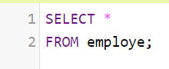

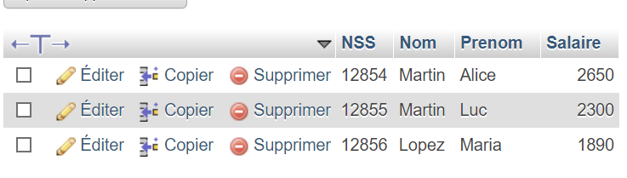

Page 20 :

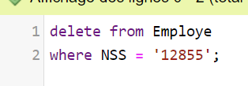

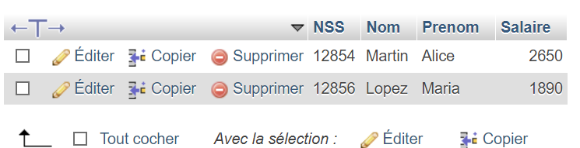

Le numéro 12855, Martin Luc, a été supprimé.

Page 21 : « Modification » de données

Le salaire de l’employé n°12856 a été multiplié par 1.1x

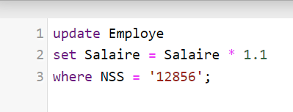
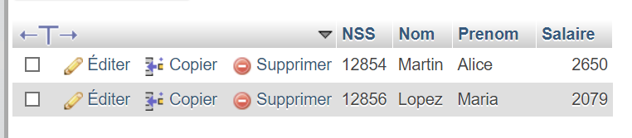

Tout les employés avec un salaire plus petit que 2000€ ont eu leur salaire multiplié par 1.1, dans ce cas, aucun employé n’a vu son salaire modifié.

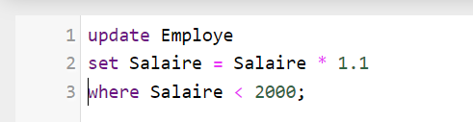
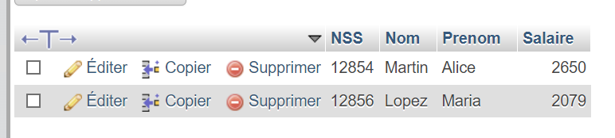

---------------------------

Page 22 : Requêtes sur la base de données

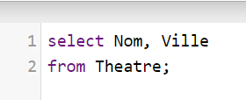
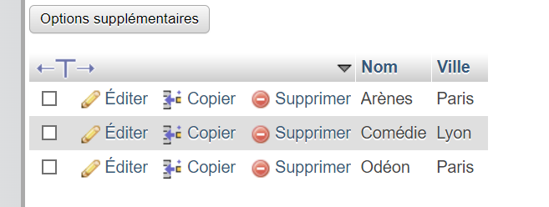

Page 24 :

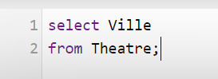
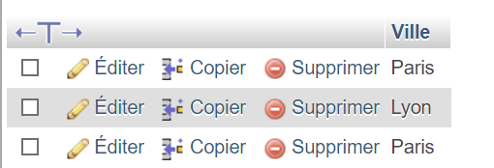

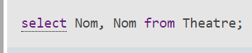

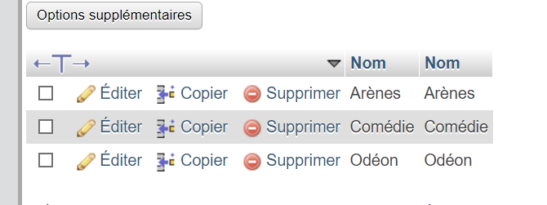

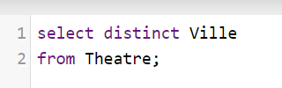
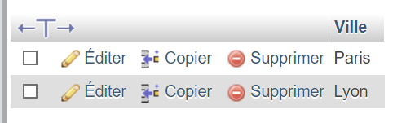

Page 25 :

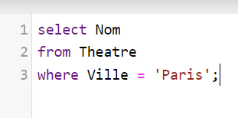
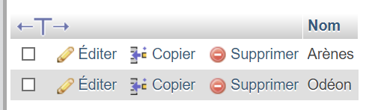

Page 26 :

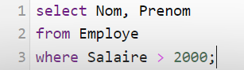

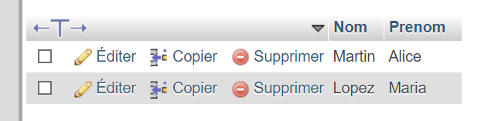

Page 27 – sélectionner une tranche d’âge

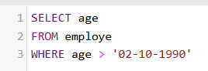

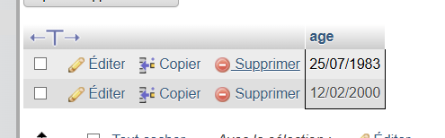

page 28 – Sélectionner le nom et le prénom des employés dont le nom se termine par e et avec un salaire inférieur à 3000€

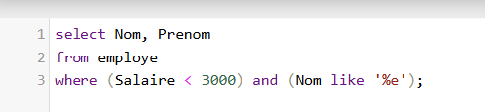

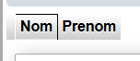

Actuellement il n’y en a pas, si j’utilise une autre lettre oui sa fonctionne.

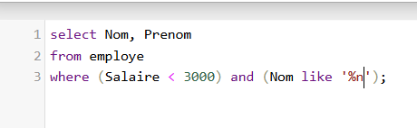

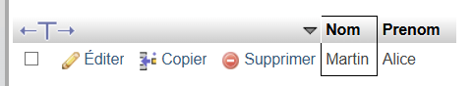

Page 29 Sélectionner le numéro de sécurité sociale et le salaire annuel des employés dont le nom commence par ‘A’ et avec un salaire inférieur à 3000 €.

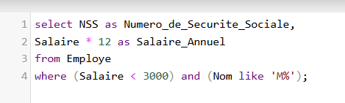

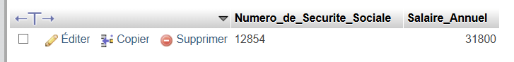

Page 30

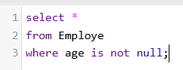
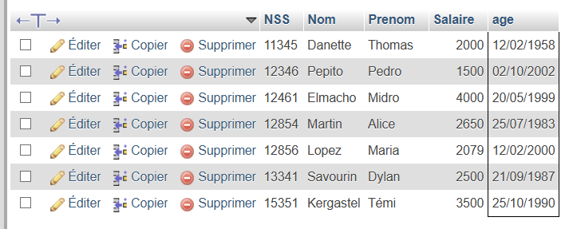

Page 44 :
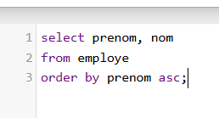
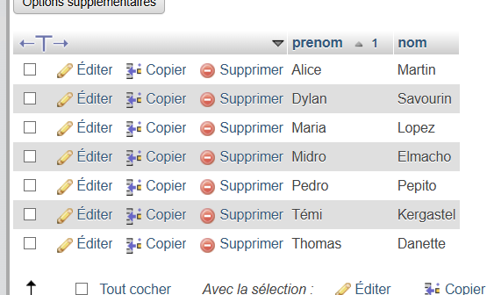
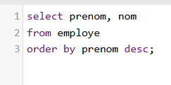
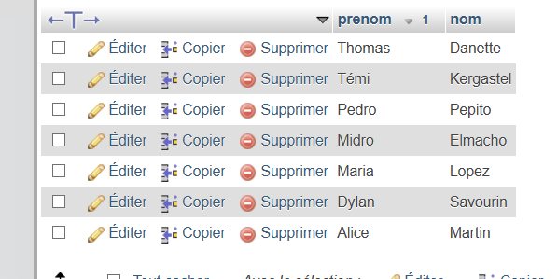

PAGE 45 :

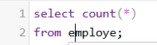
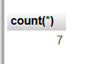

============================

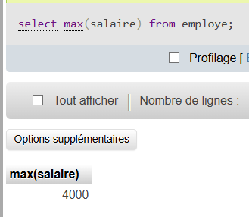

============================

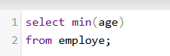
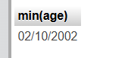

Page 47 :

